**Nowe zestawy klocków Lego**

**Nowe zestawy klocków Lego z każdą premierą elektryzują wielbicieli tej duńskiej firmy. Tym razem przedsiębiorstwo postanowiło ponownie zaskoczyć swoich konsumentów produkując kolejne zestawy na miarę oczekiwań obserwujących.**

**Klocki z nawiązaniami do znanych i lubianych motywów z popkultury**

Nowe zestawy klocków Lego od pewnego czasu poza standardowymi modelami klocków nawiązują do szeroko pojętej popkultury. Nie brak nawiązań do seriali, filmów, czy też różnych ekranizacji znanych na całym świecie. Podczas przygotowań do nowej kolekcji tym razem również nie zabrakło niespodzianek. Jedną z nich jest seria klocków poświęcona filmowi "Park Jurajski". Ponadto wielbiciele serii Avengers, Batman oraz Harry'ego Pottera mogą czuć się również zadowoleni, ponieważ o nich także pamiętano przy tworzeniu nowych konstrukcji Lego.

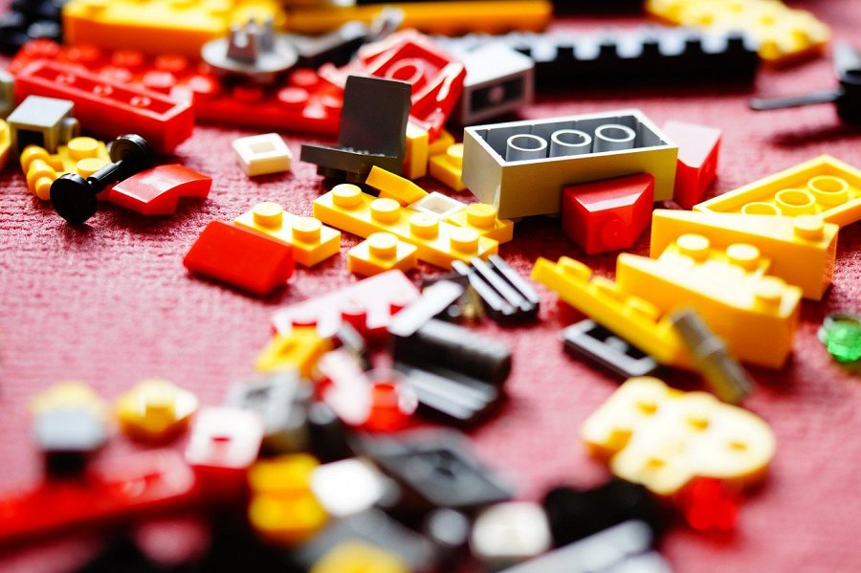

**Nowe zestawy klocków Lego to nie tylko zabawa dla najmłodszych**

Nowe zestawy klocków Lego to zabawa dla młodszych oraz starszych. Nie tylko dziecko znajdzie w nich coś wyjątkowego. To także doskonała okazja, by spędzić miło czas, zapominając o codziennych obowiązkach. Dlatego też nowe zestawy klocków Lego mogą stać się nową pasją, bądź inspiracją na nietypowe spędzenie wolnego czasu. Wszelkie informacje na temat klocków oraz szczegółowe ceny zestawów dostępne są za pośrednictwem strony internetowej zklockow.pl, gdzie na bieżąco aktualizowane są niezbędne informacje i nowości od Lego.